النموذج | 1 | المنهج | كيمياء 4 | الصف | ثالث ثانوي
اسم الطالبه |  |  | الدرجه

السؤال الاول (تعرفي على الادوات التي امامك واكتبي الاسم اسفل الاداه )؟
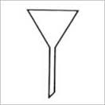 | 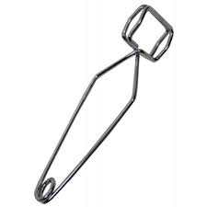 | 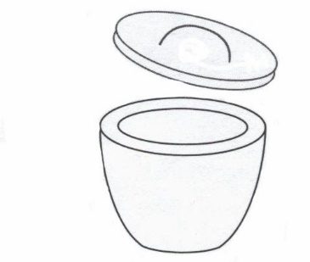
السؤال الثاني ( مالذي ترمز له هذه الملصقات حسب ماتعلمتيه عن السلامه في المختبر )؟
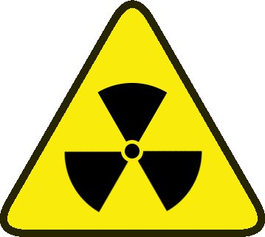 | 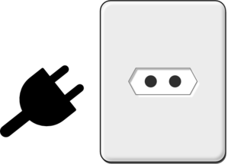 | 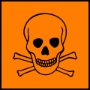 | 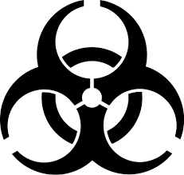
اجيبي عن التالي حسب ماتعلمتيه
- اذا كان لديك شك في خطوات التجربه ماذا تفعل ؟
- يجب ارتداء القفازين في كل مره تستعمل المواد الكميائيه لانها قد تسبب -------او----------
- عللي يمنع لبس العدسات اللاصقه في المختبر ؟
- عللي يجب رفع وربط الشعر الطويل في المختبر ؟
اسم التجربه تاثير درجه الحراره على الغازات-اكملي خطوات التجربه حسب ماتعلمتيه
المواد
الادوات
خطوات التجربه | المشاهده | الاستنتاج
- اقوم بنفخ بالونين بالهواء بنفس الحجم  - اضع البالون الاول في الشمس  - اضع البالون الثاني في وعاء مملوء ب الثلج | 1-البالون اللذي في الشمس  2- البالون اللذي في مكعبات الثلج -----------------

النموذج | 2 | المنهج | كيمياء 4 | الصف | ثالث ثانوي
اسم الطالبه |  |  | الدرجه
السؤال الاول (تعرفي على الادوات التي امامك واكتبي الاسم اسفل الاداه )؟
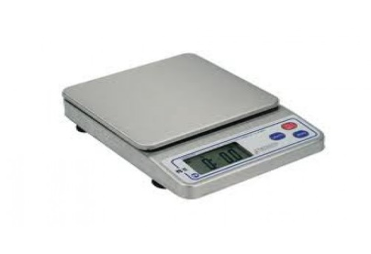 | 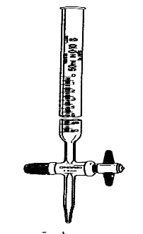 | 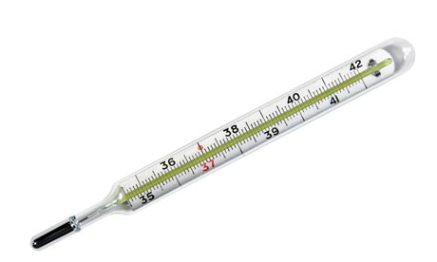 | 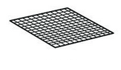
السؤال الثاني ( مالذي ترمز له هذه الملصقات حسب ماتعلمتيه عن السلامه في المختبر )؟
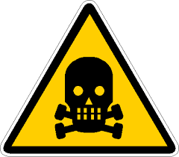 |  |  | 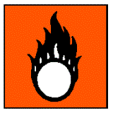
اجيبي عن الاسئله التاليه
- مانوع الاحذيه المسموحه في المختبر والممنوعه ؟
- هناك أشياء يجب ان تعرف مكانها جيداه وهي --------------و---------------و
-------------------------و------------------------
- تقراء بطاقه المعلومات على المواد الكميائيه ثلاث مرات قبل حمل العبوه وعند --------------وعند ---------------------
- اسم التجربه (اعداد نموذج طفايه حريق )اكملي الجدول حسب ماهو مطلوب
المواد
الادوات
اكتبي خطوات التجربه | دوني المشاهده لكل خطوه | الاستنتاج
- اقوم بااشعال الشمعه
- اضع مقدار اربع ملاعق من البكم بودر في كاس
- اسكب نصف كاس من الخل على البكم بودر
- اقرب فوهه الكاس من الشمعه

النموذج | 3 | المنهج | كيمياء 4 | الصف | ثالث ثانوي
اسم الطالبه |  |  | الدرجه
السؤال الاول (تعرفي على الادوات التي امامك واكتبي الاسم اسفل الاداه )؟
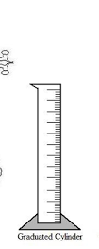 |  | 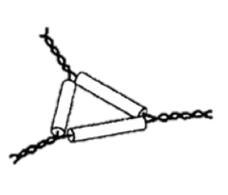 | 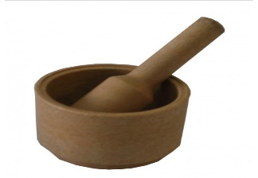
السؤال الثاني ( مالذي ترمز له هذه الملصقات حسب ماتعلمتيه عن السلامه في المختبر )؟
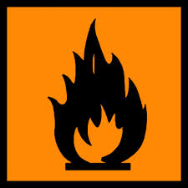 |  | 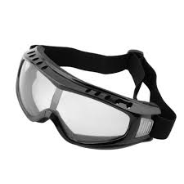
اجب عن التالي حسب ماتعلمته
- ماذا تفعل اذا لامست المواد المواد الكميائيه عينيك او جلدك ؟
- مالاداه التي استعملها عندما اريد سحب ماده كميائيه ؟
- يمنع الاكل والشرب والكلام في المختبر مامدى صحه العباره
- لاترجع المواد الكميائيه الى -------------------
اسم التجربه (الانخفاض في درجه التجمد )
الادوات
المواد
خطوات التجربه | المشاهده (املئي الجدول حسب ترتيبك ) | الاستنتاج
- املاء كاسين بمكعبات الثلج واضيف نصف كاس ماء نقي للكاسين
- اسجل درجه حراره الكاسين
- اضيف 75جرام من الملح
- احرك الكاسين ثم اقيس درجه الماء من جديد

النموذج | 4 | المنهج | كيمياء 4 | الصف | ثالث ثانوي
اسم الطالبه |  |  | الدرجه
السؤال الاول (تعرفي على الادوات التي امامك واكتبي الاسم اسفل الاداه )؟
 | 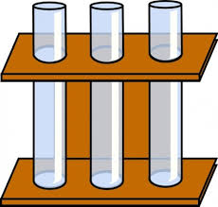 | 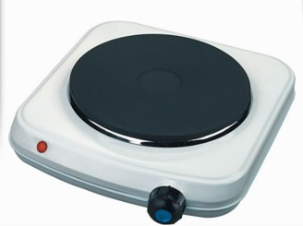
السؤال الثاني ( مالذي ترمز له هذه الملصقات حسب ماتعلمتيه عن السلامه في المختبر )؟
اجيبي عن الاسئله حسب ماتعلمتيه
- اتعامل مع الغازات السامه والقابله للاحتراق داخل ------------------
- ماالتصرف الصحيح تجاه الزجاج المكسور ؟
- عند تحضير الاحماض اضيف --------------الى -------------- ببطء
- بعد ان تكمل التجربه هناك إجراءات يجب اتمامها اذكر اثنين منها ؟

العوامل المؤثره في الذوبان (في كل مره اضع كاسين امامي فيها الى النصف ماء واضيف الفوار)
(التجربه الضابطه )  قرص فوار +ماء عادي | زمن الفوران -------------- | الاداه المستعمله للسحق ----------------

العامل المتغير | زمن الفوران | استنتاج العامل المؤثر
قرص فوار +ماء ساخن
قرص مسحوق+ماء عادي
قرص فوار +ماء عادي +تحريك

النموذج | 5 | المنهج | كيمياء 4 | الصف | ثالث ثانوي
اسم الطالبه |  |  | الدرجه
3- السؤال الاول (تعرفي على الادوات التي امامك واكتبي الاسم اسفل الاداه )؟
السؤال الثاني ( مالذي ترمز له هذه الملصقات حسب ماتعلمتيه عن السلامه في المختبر )؟
اجيبي عن التالي حسب ماتعلمتيه
- اذا كان لديك شك في خطوات التجربه ماذا تفعل ؟
- يجب ارتداء القفازين في كل مره تستعمل المواد الكميائيه لانها قد تسبب -------او----------
- عللي يمنع لبس العدسات اللاصقه في المختبر ؟
- عللي يجب رفع وربط الشعر الطويل في المختبر ؟
امامك اربعه انابيب
استعملي ثلاث طرق للتفريق بينها وصنفيها الى حمض او قاعده ؟
طريقه الكشف | الماده الاولى | الماده الثانيه | الماده الثالثه
ماء الملفوف
ورق تباع الشمس
التاثير على الفلزات
التصنيف للماده

النموذج | 6 | المنهج | كيمياء 4 | الصف | ثالث ثانوي
اسم الطالبه |  |  | الدرجه
- السؤال الاول (تعرفي على الادوات التي امامك واكتبي الاسم اسفل الاداه )؟
- السؤال الثاني ( مالذي ترمز له هذه الملصقات حسب ماتعلمتيه عن السلامه في المختبر )؟
اجيبي عن الاسئله التاليه
- مانوع الاحذيه المسموحه في المختبر والممنوعه ؟
- هناك أشياء يجب ان تعرف مكانها جيداه وهي --------------و---------------و
-------------------------و------------------------
- تقراء بطاقه المعلومات على المواد الكميائيه ثلاث مرات قبل حمل العبوه وعند --------------وعند ---------------------
التجربه تسمى (مقارنه قوى الاحماض والقواعد )
المواد
الادوات
خطوات العمل | المشاهده | الاستنتاج
- اضع الحمض الاول في الكاس واغمس فيه قطبي الدائره الكهربائيه
- اضع الحمض الثاني وتغمس فيه الاقطاب واسجل ملاحظاتي

النموذج | 7 | المنهج | كيمياء 4 | الصف | ثالث ثانوي
اسم الطالبه |  |  | الدرجه
3- السؤال الاول (تعرفي على الادوات التي امامك واكتبي الاسم اسفل الاداه )؟
السؤال الثاني ( مالذي ترمز له هذه الملصقات حسب ماتعلمتيه عن السلامه في المختبر )؟
اجب عن التالي حسب ماتعلمته
- ماذا تفعل اذا لامست المواد المواد الكميائيه عينيك او جلدك ؟
- مالاداه التي استعملها عندما اريد سحب ماده كميائيه ؟
- يمنع الاكل والشرب والكلام في المختبر مامدى صحه العباره
- لاترجع المواد الكميائيه الى -------------------
اسم التجربه ملاحظه التاكل
المواد التي على البنش
الادوات
خطوات العمل | المشاهده | الاستنتاج
- اضع كبريتات النحاس في انبوب
- اضع المسمار في محلول الكبريتات

النموذج | 8 | المنهج | كيمياء 4 | الصف | ثالث ثانوي
اسم الطالبه |  |  | الدرجه
- السؤال الاول (تعرفي على الادوات التي امامك واكتبي الاسم اسفل الاداه )؟
- السؤال الثاني ( مالذي ترمز له هذه الملصقات حسب ماتعلمتيه عن السلامه في المختبر )؟
اجيبي عن الاسئله حسب ماتعلمتيه
- اتعامل مع الغازات السامه والقابله للاحتراق داخل ------------------
- ماالتصرف الصحيح تجاه الزجاج المكسور ؟
- عند تحضير الاحماض اضيف --------------الى -------------- ببطء
- بعد ان تكمل التجربه هناك إجراءات يجب اتمامها اذكر اثنين منها ؟
صناعه بطاريه من الليمون
المواد التي على البنش
الادوات
خطوات العمل | المشاهده | الاستنتاج
- اغرس شريحه الخارصين وشريحه النحاس في داخل ليمونه وبينهما مسافه 2 سم
- اوصل السلك الاسود بالخارصين
- اوصل السلك الاحمر بالنحاس وراقب قراءه فرق الجهد

النموذج | 9 | المنهج | كيمياء 4 | الصف | ثالث ثانوي
اسم الطالبه |  |  | الدرجه
ا- السؤال الاول (تعرفي على الادوات التي امامك واكتبي الاسم اسفل الاداه )؟
السؤال الثاني ( مالذي ترمز له هذه الملصقات حسب ماتعلمتيه عن السلامه في المختبر )؟
جب عن التالي حسب ماتعلمته
- ماذا تفعل اذا لامست المواد المواد الكميائيه عينيك او جلدك ؟
- مالاداه التي استعملها عندما اريد سحب ماده كميائيه ؟
- يمنع الاكل والشرب والكلام في المختبر مامدى صحه العباره
- لاترجع المواد الكميائيه الى ------------------
التعرف على السكريات البسيطه هو اسم التجربه
المواد التي على البنش
الادوات
خطوات العمل | المشاهده | الاستنتاج
- سخن 400 مل من الماء وضعها في كاس
- ضع 5مل جلوكوز في مخبار مدرج
- اضف 3مل من محلول بندكت الى انبوب الاختبار واخلطهم بساق زجاجيه
- ضع قطعه صخريه لمنع الفوران
- ضع النبوب في الحمام المائي
- كرر التجربه مع محلول النشاء

النموذج | 10 | المنهج | كيمياء 4 | الصف | ثالث ثانوي
اسم الطالبه |  |  | الدرجه
- السؤال الاول (تعرفي على الادوات التي امامك واكتبي الاسم اسفل الاداه )؟
- السؤال الثاني ( مالذي ترمز له هذه الملصقات حسب ماتعلمتيه عن السلامه في المختبر )؟
اجيبي عن الاسئله حسب ماتعلمتيه
- اتعامل مع الغازات السامه والقابله للاحتراق داخل ------------------
- ماالتصرف الصحيح تجاه الزجاج المكسور ؟
- عند تحضير الاحماض اضيف --------------الى -------------- ببطء
- بعد ان تكمل التجربه هناك إجراءات يجب اتمامها اذكر اثنين منها ؟
صناعه الصابون
المواد
الادوات
خطوات العمل | المشاهده | الاستنتاج
- اضف 12 مل من السمن النباتي الى 5 مل من هيدروكسيد الصوديوم
- ابداء بتحريك المزيج

